Extension Tableaux – Tableau 3D

Table des matières

Concept de tableau à 3 dimensions 1

Type de contenu 1

Créer un tableau 1

Actions 1

Définir la taille 1

Affecter une valeur 1

Affecter un texte 1

Insérer une valeur 1

Conditions 1

Expressions 1

Evénements 1

L’extension Tableau vous permet d’utiliser des tableaux à 3 dimensions. Notez qu’il est possible de les utiliser comme des tableaux à 1 ou 2 dimensions en réduisant la taille d’une ou deux dimensions à 1.

# Concept de tableau à 3 dimensions

Un tableau à 3 dimensions peut être considéré comme un cube contenant plein de petits cubes contenant chacun une valeur : des cases. Une case est donc repéré par trois numéros d’indice qui représentent chacun la position de ce dernier dans chacune des 3 dimensions.

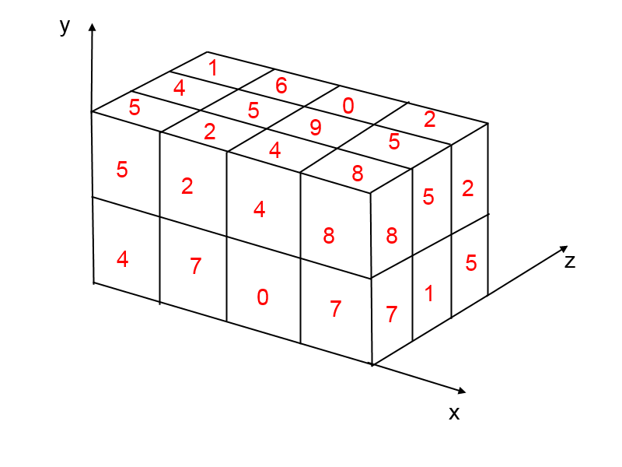

Figure 1 - Un tableau à 3 dimension de taille 4 ; 2; 3

Cet exemple montre un tableau à 3 dimensions de taille 4 ; 2 ; 3 (respectivement, la largeur, hauteur et profondeur). Les 3 axes représentent les 3 dimensions du tableau. L’élément « 9 » se situe à la position 2 ; 1 ; 1 car il se trouve à la 3ème position sur X, la 2ème sur Y et Z **(on notera que la numérotation des indices commence à 0 et non pas à 1)**. Ce tableau de taille 4 ; 2 ; 3 peut donc stocker $4×2×3=24$ éléments tous accessible via 3 numéros d’indice. En définissant la profondeur (Z) à 1, on obtient par exemple un tableau à 2 dimensions. Si en plus de cela, on définit la hauteur (Y) à 1, le tableau n’aura qu’une dimension.

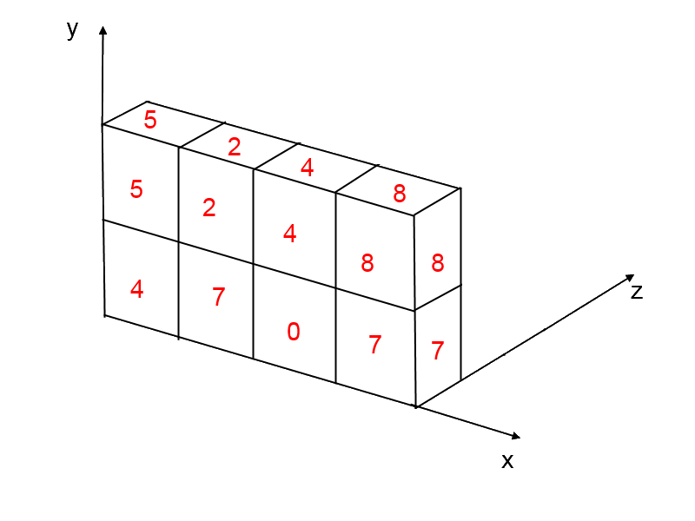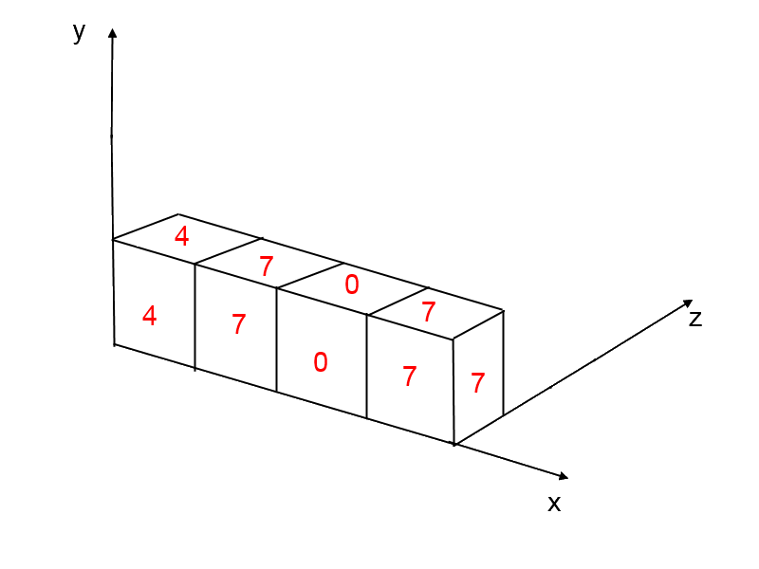

Figure 2 - Un tableau à 2 dimensions (à gauche) et à 1 dimension (à droite)

# Type de contenu

Chaque case du tableau peut contenir un nombre ou un texte. Les tableaux peuvent posséder des cases contenant des nombres et des cases contenant des textes.

# Créer un tableau

Si vous utilisez une action, une condition ou une expression liée à un tableau, le tableau sera créé automatiquement. Mais, vu que les tableaux ne se redimensionnent pas automatiquement, il sera créé avec une taille de 0 ; 0 ; 0. Il sera par conséquent vide. C’est pourquoi il est nécessaire d’appeler l’action « Définir la taille » pour créer réellement le tableau avec une taille initiale.

# Actions

Toutes les actions concernant les tableaux à 3 dimensions sont disponibles dans la catégorie « Tableaux 3D ».

## Définir la taille

**Cette action permet de définir la taille d’un tableau 3D. Elle est indispensable pour créer un tableau car l’utilisation des actions « Affecter une valeur/texte » ne change pas la taille du tableau (si l’index est hors du tableau, rien ne se produit).**

**Nom du tableau  
Description : *Nom du tableau dont la taille doit être changée*  
Type : *Expression texte***

**Largeur  
Description : *La future largeur du tableau (taille sur l’axe X)*   
Type : *Expression numérique (entier)***

**Hauteur  
Description : *La future hauteur du tableau (taille sur l’axe Y)*   
Type : *Expression numérique (entier)***

**Profondeur  
Description : *La future profondeur du tableau (taille sur l’axe Z)*   
Type : *Expression numérique (entier)***

## Affecter une valeur

**Cette action permet d’affecter une valeur sous forme de nombre à une case d’un tableau. Note : Si on tente d’affecter une valeur à une case hors du tableau (un des indices trop grand), rien ne se passe, le tableau n’est pas agrandi (voir** Définir la taille **pour changer la taille du tableau).**

**Nom du tableau  
Description : *Nom du tableau où la valeur doit être changée*  
Type : *Expression texte***

**Index X  
Description : *Position de la case sur l’axe X*   
Type : *Expression numérique (entier)***

**Index Y  
Description : *Position de la case sur l’axe Y*   
Type : *Expression numérique (entier)   
Facultatif (par défaut 0)***

**Index Z  
Description : *Position de la case sur l’axe Z*   
Type : *Expression numérique (entier)   
Facultatif (par défaut 0)***

**Signe de modification  
Description : *Type de modification (affectation, addition, soustraction, multiplication, division à la valeur précédente de la case)*  
Type : *Signe de modification***

**Valeur  
Description : *Valeur à affecter (ou additionner, soustraire, multiplier ou diviser selon le signe de modification)*   
Type : *Expression numérique***

## Affecter un texte

**Cette action permet d’affecter un texte à une case d’un tableau. Note : Si on tente d’affecter une valeur à une case hors du tableau (un des indices trop grand), rien ne se passe, le tableau n’est pas agrandi (voir** Définir la taille **pour changer la taille du tableau).**

**Nom du tableau  
Description : *Nom du tableau où la valeur doit être changée*  
Type : *Expression texte***

**Index X  
Description : *Position de la case sur l’axe X*   
Type : *Expression numérique (entier)***

**Index Y  
Description : *Position de la case sur l’axe Y*   
Type : *Expression numérique (entier)   
Facultatif (par défaut 0)***

**Index Z  
Description : *Position de la case sur l’axe Z*   
Type : *Expression numérique (entier)   
Facultatif (par défaut 0)***

**Signe de modification  
Description : *Type de modification (affectation, addition au texte précédent de la case)*   
Type : *Signe de modification***

**Texte  
Description : *Texte à affecter (ou à ajouter au texte précédent de la case)*   
Type : *Expression texte***

## Insérer une valeur

**Cette action permet d’insérer une valeur à un index d’une dimension (axe X, Y ou Z). Les éléments des indices suivants sont déplacés d’un rang (+ 1 à leur index) sur l’axe. Sur un tableau à 1 dimension, cela revient à ajouter une case dans le tableau. Dans un tableau à 2 dimensions, cela revient à ajouter une ligne dans la dimension choisie. Enfin, dans un tableau à 3 dimensions, cela ajoute un plan dans la dimension choisie.**

**Voici des exemples d’insertion d’éléments grâce à cette action :**

* **1 dimension : Insérer une valeur à l’index 2 sur « X » :**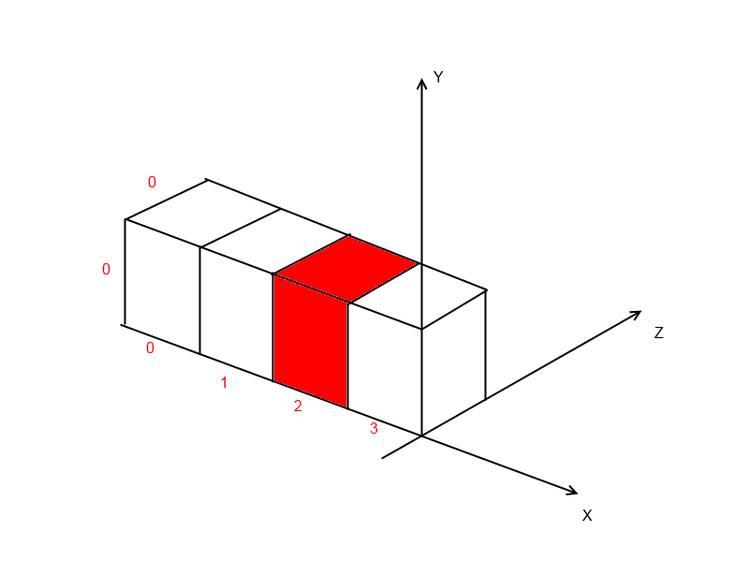
* **2 dimensions : Insérer une valeur à l’index 1 sur « Y » :**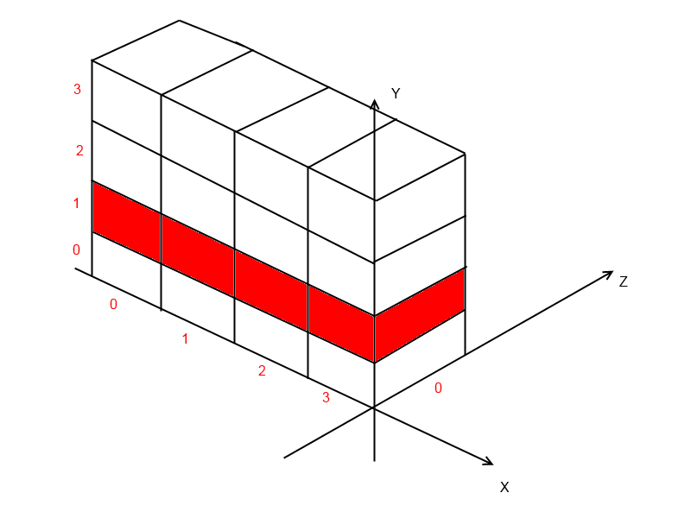
* **3 dimensions : Insérer une valeur à l’index 2 sur « X » :**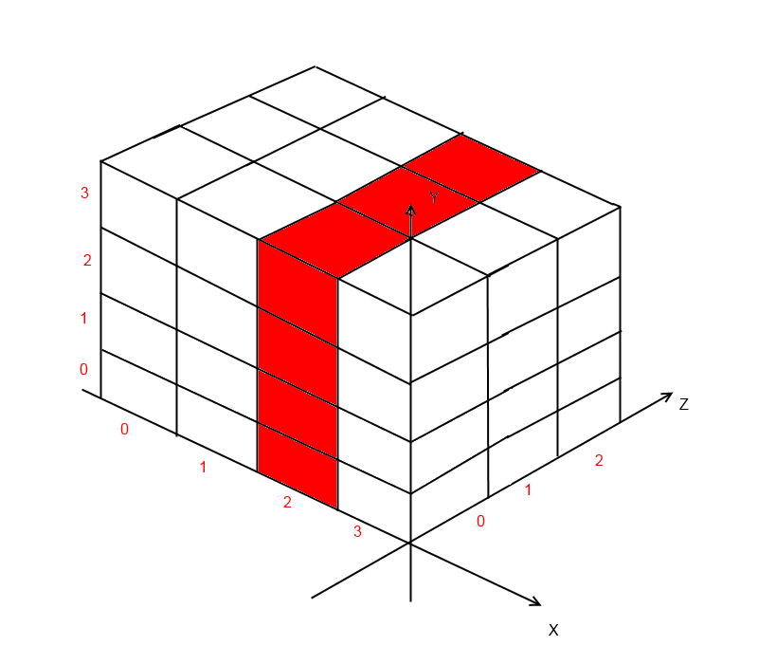

**Nom du tableau  
Description : *Nom du tableau où l’élément doit être inséré*  
Type : *Expression texte***

**Dimension  
Description : *Dimension le long de laquelle insérer la valeur*   
Type : *Expression texte : uniquement "X", "Y" ou "Z"***

**Index  
Description : *Index (position) à laquelle ajouter la valeur*   
Type : *Expression numérique (entier)***

**Valeur  
Description : *La valeur à ajouter (tous les éléments créés par l’action aura cette valeur)*  
Type : *Expression numérique***

# Conditions

Toutes les conditions concernant les tableaux à 3 dimensions sont disponibles dans la catégorie « Tableaux 3D ».

# Expressions

Toutes les expressions concernant les tableaux à 3 dimensions sont disponibles dans la catégorie « Tableaux 3D » (dans la partie droite de l’éditeur d’expression).

# Evénements